ПРЕСС-РЕЛИЗ

Исправляем техническую ошибку

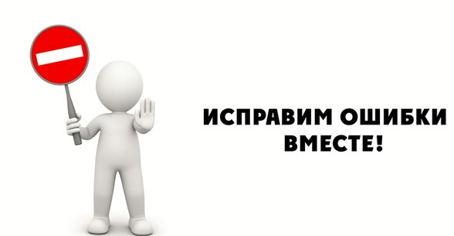
Красноярск 18 сентября 2017 года - Росреестр на постоянной основе проводит мероприятия по повышению качества данных, содержащихся в информационных ресурсах Единого государственного реестра недвижимости (ЕГРН), в ходе которых выявляются технические ошибки (описки, опечатки, грамматические или арифметические ошибки), приведшие к несоответствию сведений, содержащихся в ЕГРН, сведениям, содержащимся в документах, на основании которых эти сведения вносились в ЕГРН. При этом наличие технической ошибки может послужить причиной отказа в совершении той или иной сделки с объектом недвижимости, неверно определенной базе для расчета налога и пр.

Для исправления ошибки в сведениях Единого государственного реестра недвижимости, заинтересованному лицу следует подать заявление об исправлении технической ошибки.

Сделать это можно в офисах приема и выдачи документов филиала Кадастровой палаты по Красноярскому краю или МФЦ «Мои документы». Помимо этого реализована возможность подачи заявления посредством сайта Росреестра, а также почтовым отправлением с объявленной ценностью, описью вложения и уведомлением о вручении.

Техническая ошибка также может быть исправлена по решению государственного регистратора прав при обнаружении такой ошибки в записях или на основании вступившего в законную силу решения суда об исправлении такой ошибки. Следует отметить, что исправление ошибки производится в течение трех рабочих дней, после чего государственный регистратор прав (в течение трех рабочих дней) обязан уведомить об этом заинтересованных лиц.

